OBJAVA ZA MEDIJE

U HRVATSKOJ AKADEMIJI ZNANOSTI I UMJETNOSTI PREDSTAVLJENA KNJIGA OBNOVA CRKVE SV. VLAHA U DUBROVNIKU

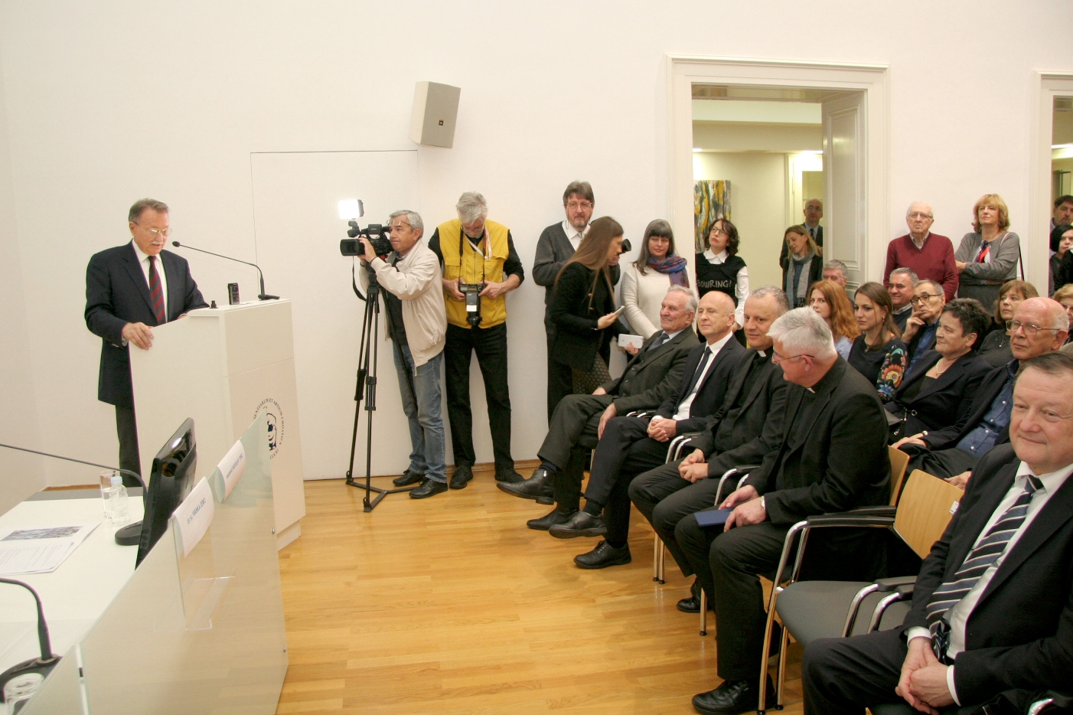

Zagreb, 12. travnja 2019. – U Hrvatskoj akademiji znanosti i umjetnosti u petak 12. travnja predstavljen je zbornik radova Obnova crkve sv. Vlaha u Dubrovniku sa znanstvenoga skupa o obnovi najpoznatije dubrovačke crkve koji je održan u travnju 2016. na Hrvatskom katoličkom sveučilištu u Zagrebu.
U zborniku su objavljeni radovi 11 autora različitih struka koji su obradili različite vidove obnove crkve sv. Vlaha koja je u etapama trajala sve od Domovinskoga rata pa do ponovnoga blagoslova crkve 2016. Obrađene su teme iz arheologije, statike, sanacije ratne štete, konzervatorskoga pristupa, restauratorska pitanja i briga oko umjetnina crkve sv. Vlaha, koja je jedan od simbola Dubrovnika i jedan od najvažnijih spomenika hrvatske barokne arhitekture.
Urednici zbornika su prof. dr. sc. Emilio Marin, Katarina Horvat-Levaj i Ivanka Jemo, a izdavači Dubrovačka biskupija, Hrvatsko katoličko sveučilište i izdavačka kuća ArTresor iz Zagreba.
Predsjednik HAZU akademik Velimir Neidhardt podsjetio je na važnost Dubrovnika, koji je poslije hrvatskih narodnih vladara i kraljeva u Bosni preko svoje republike čuvao ideju hrvatske slobode sve do 1806. „Dubrovnik je bio lučonoša hrvatske slobode, a Hrvatska je zemlja eminentne kulture koja nas je stvorila i koja čuva naš identitet. Mi smo mali narod velikih mogućnosti“, poručio je akademik Neidhardt.
Dubrovački biskup mons Mate Uzinić kazao je da baština dvojako obvezuje – tako da je čuvamo, njegujemo i održavamo te takvu predamo idućem naraštaju, dok joj je druga uloga nje učiti. Rektor Hrvatskoga katoličkog sveučilišta prof. dr. sc. Željko Tanjić rekao je da je model obnove crkve svetoga Vlaha u Dubrovniku dobar primjer kako treba postupati u sličnim situacijama.
Zbornik su predstavili akademik Radoslav Tomić, prof. dr. sc. Zlatko Karač s Arhitektonskoga fakulteta u Zagrebu, dr. sc. Ivanka Jemo iz Zavoda za obnovu Dubrovnika i dr. sc. Katarina Horvat Levaj s Instituta za povijest umjetnosti.
Akademik Tomić istaknuo je da je crkva sv. Vlaha iznimno važna za cijeli hrvatski narod jer se na Dubrovniku i njegovim postignućima gradila hrvatska nacija i država, istaknuvši da je zbornik počast gradu bez kojega bi hrvatska povijest bila drukčija. „Crkva svetog Vlaha bila je znak državnoga identiteta i ustroja Dubrovačke Republike“, rekao je akademik Tomić.
Zlatko Karač je podsjetio da je u obnovi crkve posebno važnu ulogu u stručnom smislu odigrao inženjer Egon Lokošek, a za obnovu je kazao da je Hrvatsku stavila u sam vrh europskih zemalja svojom osmišljenom i organiziranom zaštitom baštine u ratnim i poslijeratnim godinama.
Katarina Horvat Levaj smatra da se malo koji grad može poput Dubrovnika pohvaliti da je obnovio i crkve i zidine i sve javne upravne građevine.
Na to su utjecala dva tragična događaja - potres 1979. i agresija na Hrvatsku 1991. Unatoč tome zahvaljujući predanom radu svih dubrovačkih institucija, na obnovi su sudjelovali vrhunski stručnjaci te se svi slažu da je crkva svetog Vlaha vrhunski obnovljena.
„Premda je obnova trajala preko 23 godine, a izmijenile se brojne institucije i nebrojeni stručnjaci, svi se slažu da na toj obnovi nema sjene“, ocijenila je Horvat Levaj.
Ivanka Jemo je podsjetila da je od 1993. do 2014. pratila obnovu od sanacije do sustavne obnove na razne načine kroz dokumentaciju, nadzor ili organizaciju raznih poslova na obnovi. Crkva je relativno malo bila oštećena u potresu 1979. i kao takva nije ušla u program sanacije sustavne obnove, dok je u napadima na Dubrovnik 1991.-1992. granatirana s pet izravnih pogodaka i zadobila više stotina oštećenja od gelera te je ušla u obnovu. Vidljivo su bila oštećena kamena pročelja, vijenci, kanali i zidna ploha. Zbog prodora vlage kroz mikro-pukotine došlo je do hrđanja željeznih spojki koji su vezivali kamen s kamenom, te je došlo i do izbacivanja dijelova vijenaca izvan i unutar crkve. Zbog toga su se morale staviti zaštitne skele pa se odmah pristupilo parcijalnoj obnovi pojedinih dijelova pročelja.

Marijan Lipovac
Ured za odnose s javnošću i medije HAZU

